职业卫生检测技术服务信息公开表
用人单位  名称 | 青岛众源科技汽车零部件制造有限公司
地理位置 | 青岛市即墨区众合路10号
联系人 | 张忠业
调查专业  技术人员名单 | 贾健、王洪帅 | 调查时间 | 2024.02.18 | 陪同人 | 张忠业
采样专业  技术人员名单 | 贾健、张心 | 采样时间 | 2024.02.19 | 陪同人 | 张忠业
检测专业  技术人员名单 | 李笑笑、常鑫钰、包红艳、田立茹、郭秀丽 |  | 检测时间 | 2024.02.19~2024.02.20
影像资料  （调查影像资料及采样影像资料） | 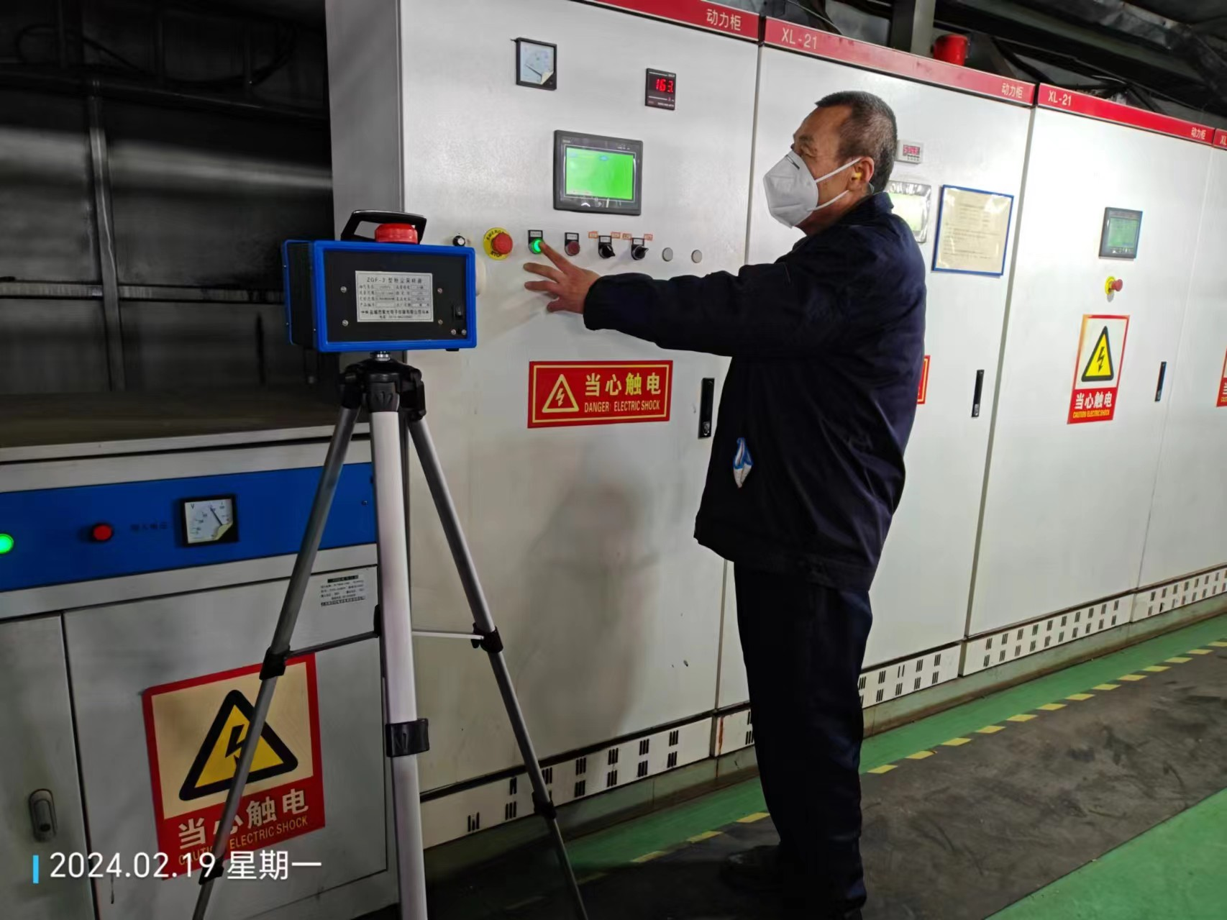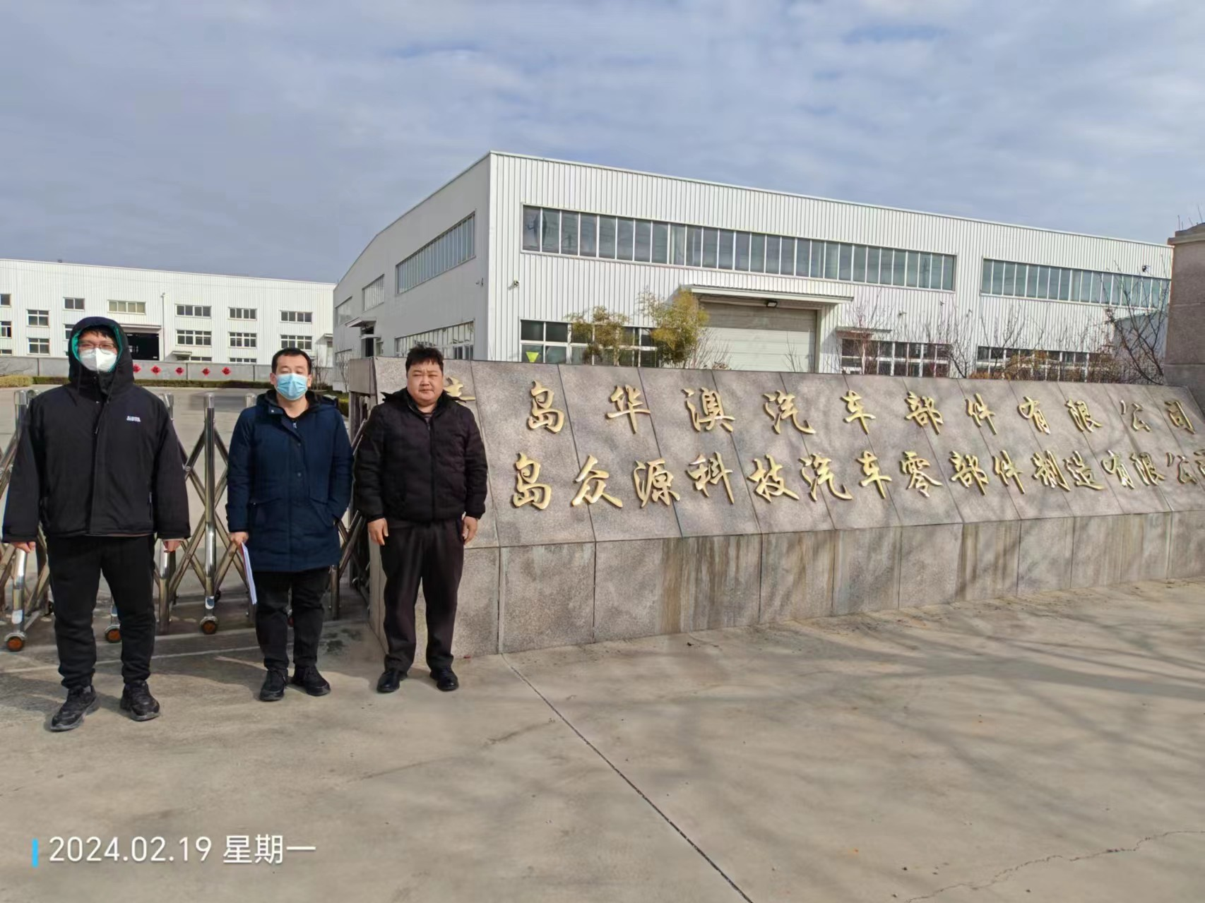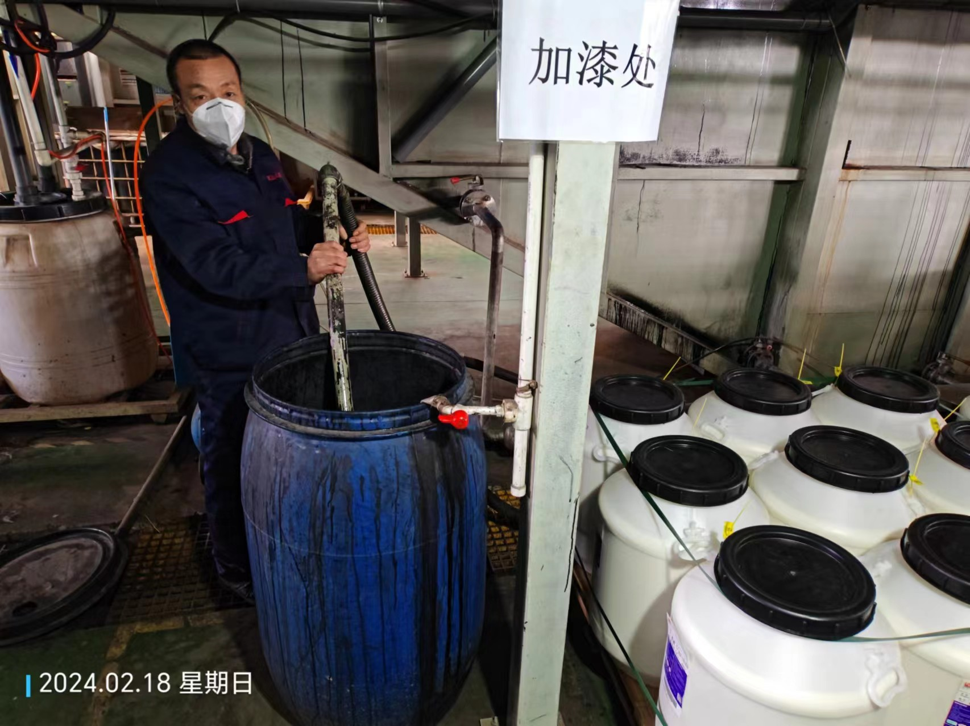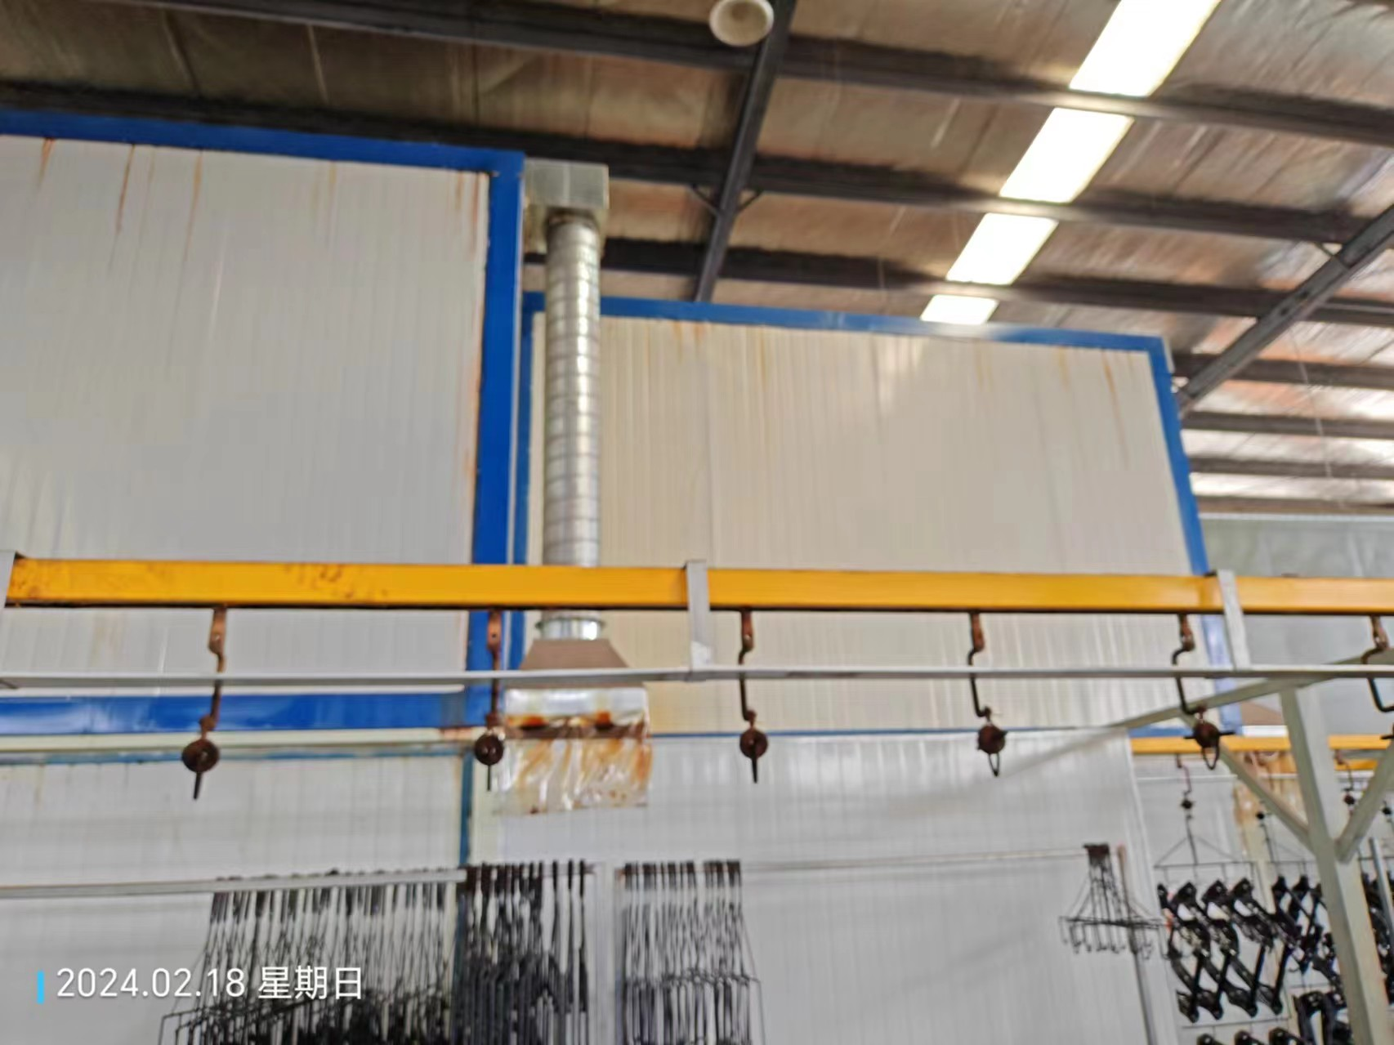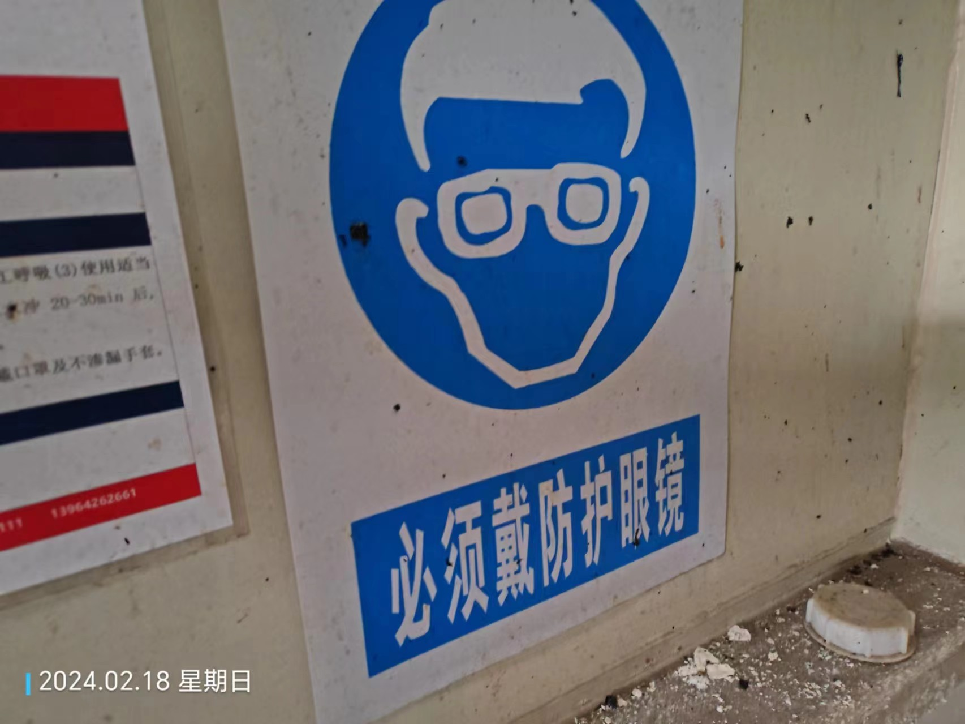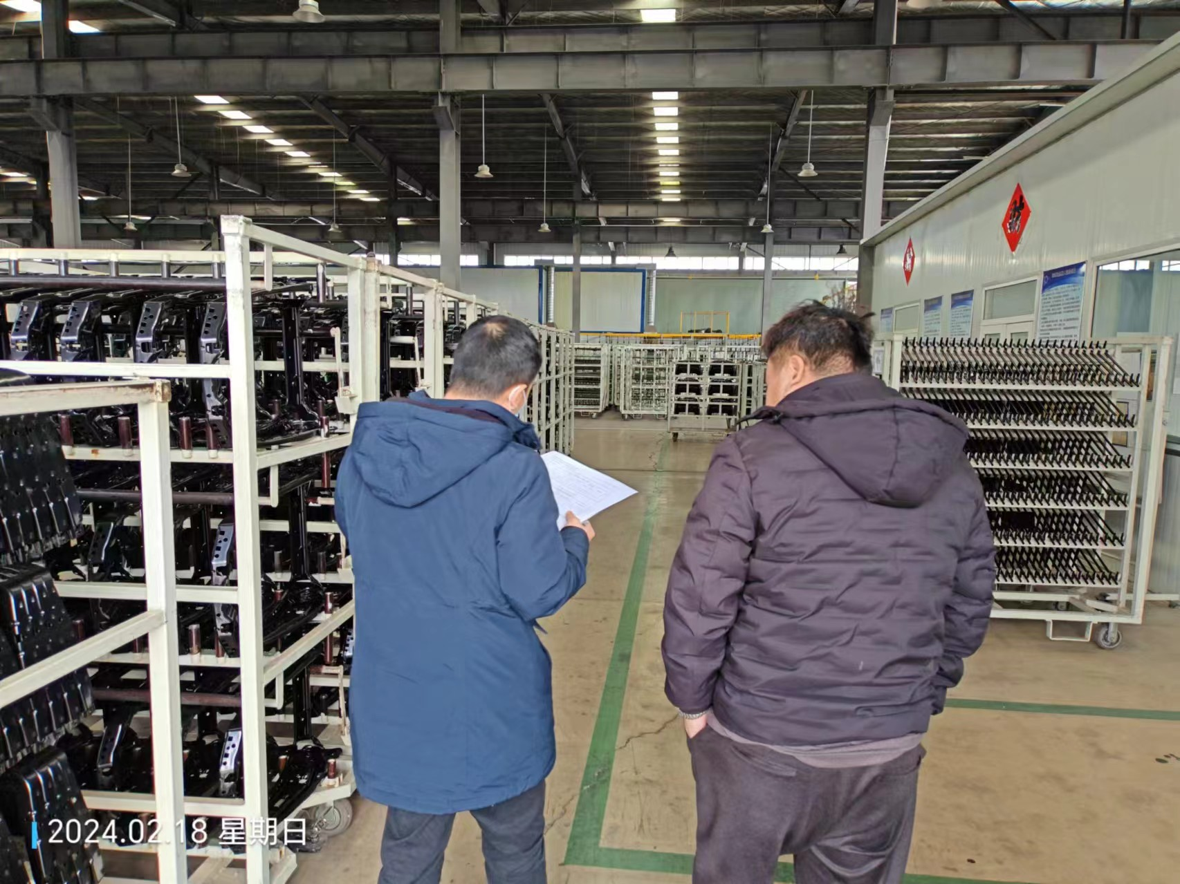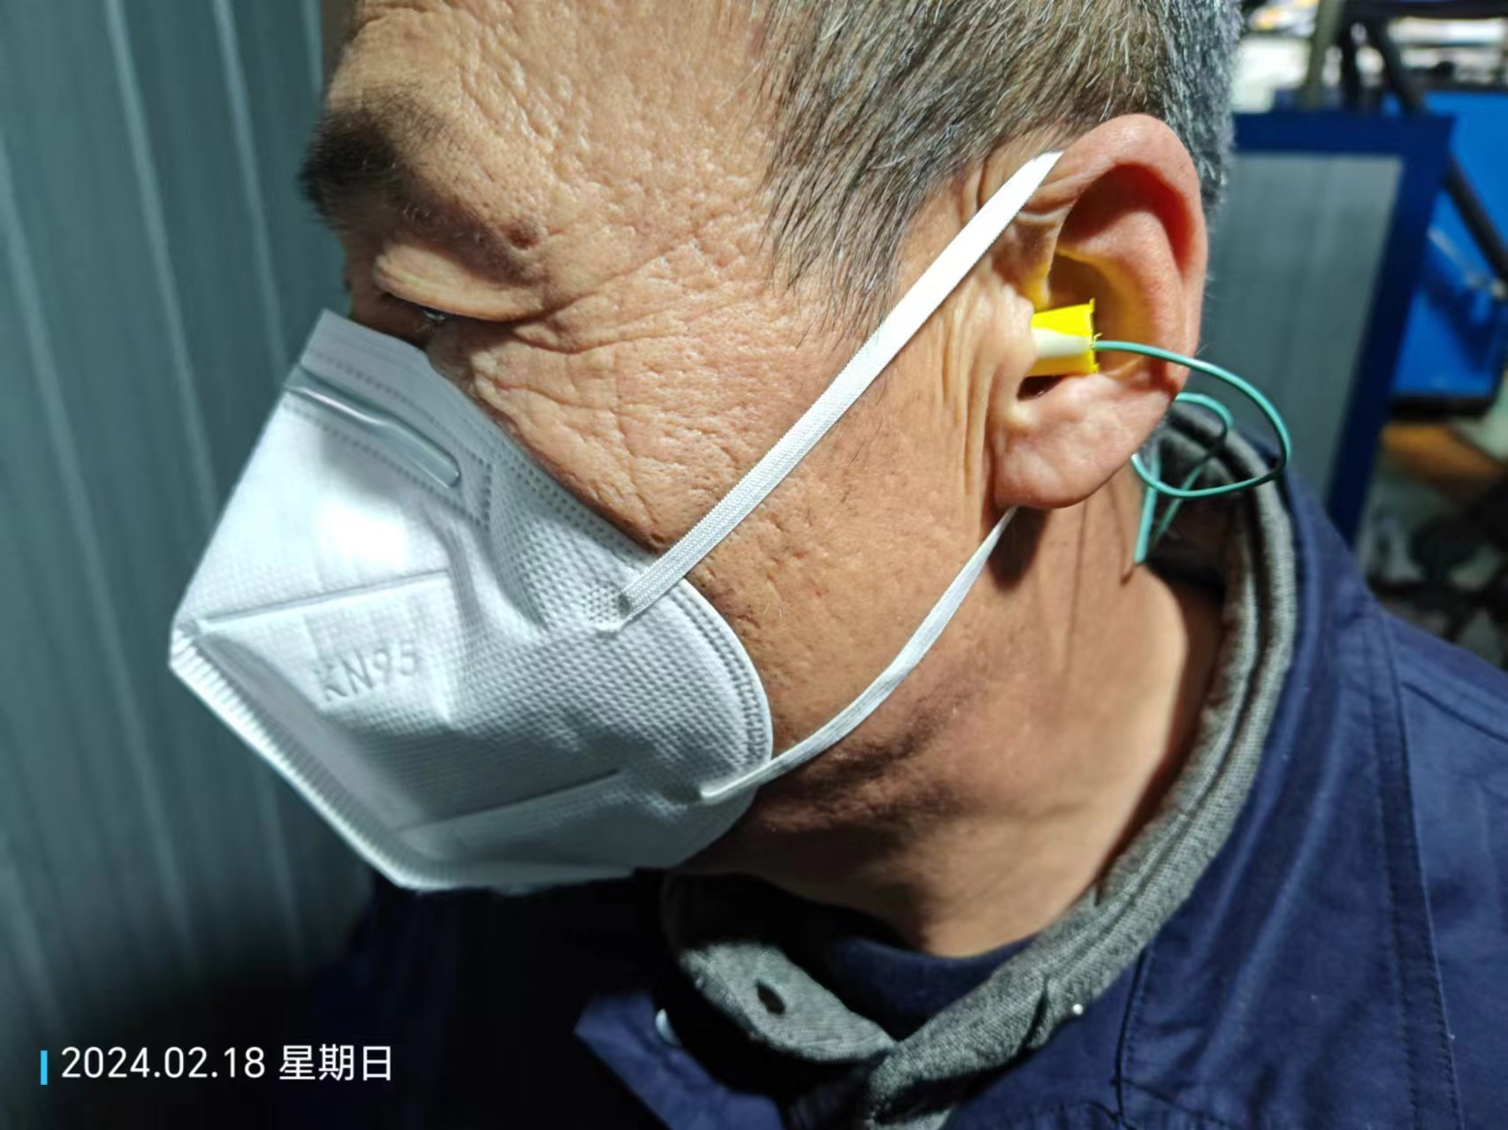
公示日期：2024.03.06

